Лекция

Градиентные и сетчатые заливки. Обводка контуров

Растушевка цилиндра
В этом упражнении мы построим изображение цилиндра и попробуем придать ему объем с помощью традиционного приема рисовальщиков — накладывания теней и бликов
1. Создайте новый документ CorelDRAW и установите пять направляющих: две вертикальные с координатами 50 и 100 мм и три горизонтальные с координатами 250, 240 и 200 мм. Вначале перетащите первую направляющую мышью с вертикальной координатной линейки, а затем откорректируйте ее положение с помощью соответствующего счетчика панели атрибутов. Точно так же поступите со второй вертикальной и тремя горизонтальными направляющими (последние перетащите с горизонтальной координатной линейки). Включите режим Snap To Guidelines (Привязать к направляющим), щелкнув на третьей справа кнопке панели атрибутов (рис. 4.1). Выберите инструмент Zoom (Масштаб) и растяните им прямоугольник вокруг зоны пересечения направляющих (более подробно о направляющих рассказывается в уроке 9).

Рис. 4.1. Панель атрибутов направляющей
2. Нарисуйте внутри верхнего из прямоугольников, образованных пересечением направляющих, сильно растянутый в горизонтальном направлении эллипс, воспользовавшись для этого инструментом Ellipse (Эллипс). Начните с левого верхнего угла прямоугольника и перетащите указатель мыши в его правый нижний угол. Режим привязки к направляющим сделает свое дело, и габариты построенного эллипса будут в точности равны 50 и 10 мм. Выберите инструмент Pick (Указатель), выделите им построенный эллипс и при нажатой клавише Ctrl перетащите его вниз так, чтобы он касался снизу нижней горизонтальной направляющей (в момент касания часть направляющей будет выделена цветом). Перед тем как освободить левую кнопку мыши, нажмите ее правую кнопку, тогда эллипс будет не перемещен, а скопирован одновременно с перемещением копии. Инструментом Rectangle (Прямоугольник) постройте прямоугольник, касающийся направляющих всеми своими сторонами, так чтобы он охватывал верхний эллипс и касался нижнего. Установите в счетчике Y панели атрибутов значение 220 (222,5) и нажмите клавишу Enter — горизонтальные стороны прямоугольника должны совместиться с большими осями эллипсов, а вертикальные — с касательными к эллипсам (рис. 4.2, а).
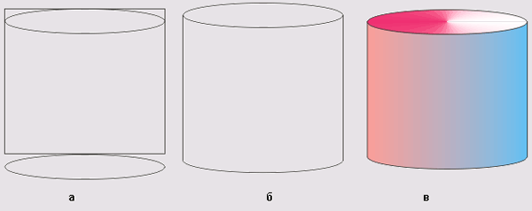

Рис. 4.2. Имитация растушевки цилиндра градиентными заливками
3. Выделите верхний эллипс и переместите его на передний план щелчком на кнопке панели атрибутов То Front (На передний план) . Верхняя грань цилиндра готова. Займемся боковой стороной и нижним основанием. Выделите прямоугольник, а затем, удерживая нажатой клавишу Shift, нижний эллипс. Щелкните на кнопке Quick Weld (Объединение)  панели атрибутов. Затем тем же приемом выделите одновременно верхний эллипс и получившуюся боковую сторону (именно в таком порядке!) и щелкните на кнопке Quick Trim (Исключение) . Цилиндр готов (рис. 4.2, б). Правда, изображению явно не хватает объемности. В рисовании традиционными инструментами объем передается растушевкой, в CorelDRAW с этим прекрасно справится градиентная заливка.
4. Выберите инструмент Interactive Fill (Интерактивная заливка) , а затем с помощью элементов панели атрибутов задайте категорию заливки Fountain Fill (Градиентная заливка) и тип заливки Linear Fountain Fill (Линейная градиентная заливка). Выбранному объекту будет назначена градиентная линейная заливка (по умолчанию она представляет собой плавный переход от черного цвета к белому со средней точкой в середине интервала). Элементы управления заливкой, появившиеся на изображении боковой поверхности цилиндра, обсуждаются чуть ниже. А пока выделите верхний эллипс и точно так же назначьте ему градиентную заливку, только на этот раз выбрав в списке панели атрибутов тип Conical Fountain Fill (Коническая градиентная заливка). Теперь цилиндр выглядит значительно объемнее (рис. 4.2, в), а его верхняя грань действительно стала похожа на невысокий конус с вершиной в середине!

Заливка сеткой
Выберите на панели инструмента Interactive Fill (Интерактивная заливка) инструмент Mesh Fill (Заливка сетки).
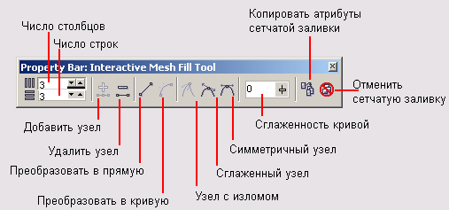

Рис. 4.9. Панель атрибутов при работе с сетчатой заливкой

С помощью расположенных на панели атрибутов элементов управления можно воздействовать на сетку, лежащую в основе сетчатой заливки.
- Счетчики числа строк и столбцов ячеек позволяют определять размерность сетки. Максимальное значение, которое можно установить в этих счетчиках, — 50. Но учтите, что чем выше размерность сетки, тем больше трудоемкость работы с ней и тем медленнее перестраивается изображение при внесении в него изменений.
- Кнопки добавления и удаления узла позволяют изменять структуру сетки теми же приемами, что при редактировании кривой с помощью инструмента Shape (Фигура). Однако имеются некоторые особенности. В частности, при удалении краевого узла удаляются не только примыкающий к нему сегмент сетки, но и вся линия, разделяющая строки или столбцы ячеек сетки (рис. 4.10).
При удалении внутреннего узла сетки, в котором пересекаются две ее линии, вместе с ним сразу удаляются обе линии.
- Кнопки преобразования сегментов в прямолинейный и криволинейный позволяют выполнять преобразование примыкающих к выделенным узлам сегментов — точно так же, как при редактировании кривых инструментом Shape (Фигура).
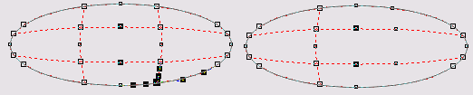

Рис. 4.10. Сетка до (слева) и после (справа) удаления краевого узла

- Кнопки преобразования типа узла позволяют преобразовывать тип выбранного узла, изменяя поведение связанных с ним направляющих точек при редактировании узла.
- Ползунок сглаженности кривой позволяет влиять на степень плавности кривых, проходящих через узлы сетки.
- Кнопка копирования атрибутов сетчатой заливки позволяет перенести ранее построенную сетчатую заливку на выделенный объект.
- Кнопка отмены сетчатой заливки отменяет сетчатую заливку и восстанавливает ранее заданную заливку объекта. Еще раз отметим, что все изменения, внесенные в абрис в процессе редактирования сетки, сохраняются в нем и после отмены сетчатой заливки.

2. Обводка

Завершители
Завершителем (line cap) называется элемент оформления контурной незамкнутой линии в области ее крайнего узла. CorelDRAW предусматривает три варианта стандартных завершителей незамкнутого контура: срез, закругление и квадрат. Они представлены на рис. 6.1 (начальные узлы линий на рисунке изображены квадратиками).

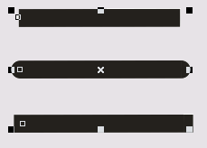
Рис. 6.1. Три типа завершителей контуров.
Рис. 6.2. Варианты оформления углов контура в местах излома линии
Завершители на противоположных концах линии могут быть только одинаковыми. Если линия состоит из нескольких ветвей, то завершители на всех ее крайних узлах также будут одинаковыми.

Углы
Углом (corner) контура называется элемент его оформления в узле типа «точка излома». В CorelDRAW приняты три стандартных варианта оформления углов: заостренный (mitered), закругленный (rounded) и срезанный (beveled). Они представлены на рис. 6.2.

Наконечники
Наконечником (arrow) контура называется стандартное изображение, размещаемое в крайних узлах незамкнутой линии, размер которого определяется толщиной контура, а ориентация — направлением линии в конечном узле. В CorelDRAW предусмотрено много вариантов наконечников. На рис. 6.3 представлены некоторые из стандартных наконечников.
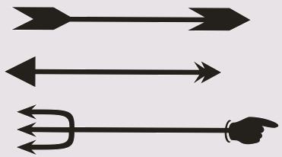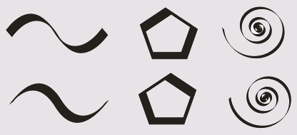
Рис. 6.3. Примеры стандартных наконечников
Рис. 6.4. Два варианта выбора наклона пера для контуров

В отличие от завершителей наконечники можно назначать индивидуально для начального и конечного узлов незамкнутой линии. Если в состав линии входит несколько ветвей, то для всех начальных и конечных узлов незамкнутых ветвей могут быть назначены только одинаковые пары наконечников.

Форма и разворот пера контурной линии
Имеется возможность задавать отношение ширины инструмента к его высоте и фиксировать разворот рабочей части инструмента. Это позволяет имитировать каллиграфические штрихи. Положительные значения угла соответствуют развороту его рабочей части против часовой стрелки от вертикального положения, отрицательные значения — развороту по часовой стрелке.
На рис. 6.4 представлены два варианта построения контуров одинаковых фигур, отличающиеся лишь углом разворота инструмента.

Взаимное расположение заливки и контура объекта
По умолчанию контур изображается поверх заливки объекта, ограниченного замкнутой линией. При большой толщине контура и малых размерах объекта это обстоятельство оказывает существенное влияние на внешний вид изображения. На рис. 6.5 поверх серого прямоугольника расположены два блока фигурного текста, состоящие каждый из одного слова. Для обоих блоков задана заливка черным цветом и кегль 24 пункта, а также режим построения контура белого цвета толщиной 4 пункта.

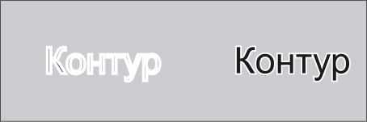
Рис. 6.5. Расположение контура поверх заливки и позади заливки

Отчетливо видно, что в левом блоке контуры целиком перекрыли не только штрихи букв, но и внутренние просветы (например, в букве «о»). Для правого блока задан режим размещения контуров позади заливки, в результате буквы не исказились, а надпись в целом оказалась отделенной от фона просветом, что визуально подчеркнуло ее, сделало более броской.

Изменение толщины контурной линии при изменении размеров объекта
Соотношение размера объекта и толщины его контура может оказывать существенное влияние на внешний вид изображения. Однако размеры объектов могут меняться в результате преобразований, что может привести к нарушению этого соотношения и, соответственно, к нежелательному искажению авторского замысла. На рис. 6.6 представлено две группы объектов, в каждую из которых входят квадрат и круг с заданными контурами. Под объектами представлены результаты их масштабирования: сначала пропорционального с коэффициентом 50 %, а затем — непропорционального, только по вертикали, с коэффициентом 10 %.

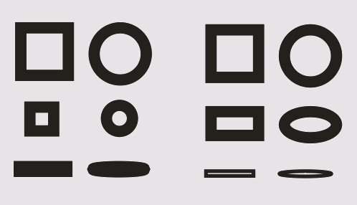
Рис. 6.6. Влияние режимов неизменного (слева) и пропорционального (справа) изменения толщины контура при масштабировании объектов

У левой группы объектов толщина контура при преобразовании остается неизменной (этот режим принят в CorelDRAW по умолчанию). Для правой группы объектов задан режим пропорционального изменения толщины контура при выполнении преобразований, меняющих размеры объекта. Особенно заметна разница в степени искажения окружностей, сжимаемых в вертикальном направлении.

